- Pernyataan di bawah menerangkan tentang pengeluaran pertanian di Malaysia. Tunjukkan sama ada pernyataan itu betul atau salah dengan menanda (√ ) pada kotak berkenaan.

 |  |  |  | Betul |  | Salah
(a) |  | Daya pengeluaran estet lebih tinggi berbanding dengan pekebun kecil
(b) |  | Pengeluaran padi di Malaysia dapat menampung keperluan negara.
(c) |  | MARDI menjalankan penyelidikan ke atas padi, koko dan kelapa sawit.
(d) |  | FAMA adalah agensi yang menjalankan promosi sayur dan ulaman.

[4 markah]

- (a) Nyatakan dua faktor yang mempengaruhi taburan tanaman dan ternakan
di Malaysia.

- ………………………………………………………………………………

ii. ………………………………………………………………………………

- Nyatakan dua tindakan kerajaan dalam menentukan taburan tanaman di
Malaysia.

- …………………………….……………………………………………

ii. ….………………………………………………………………….....

[4 markah]

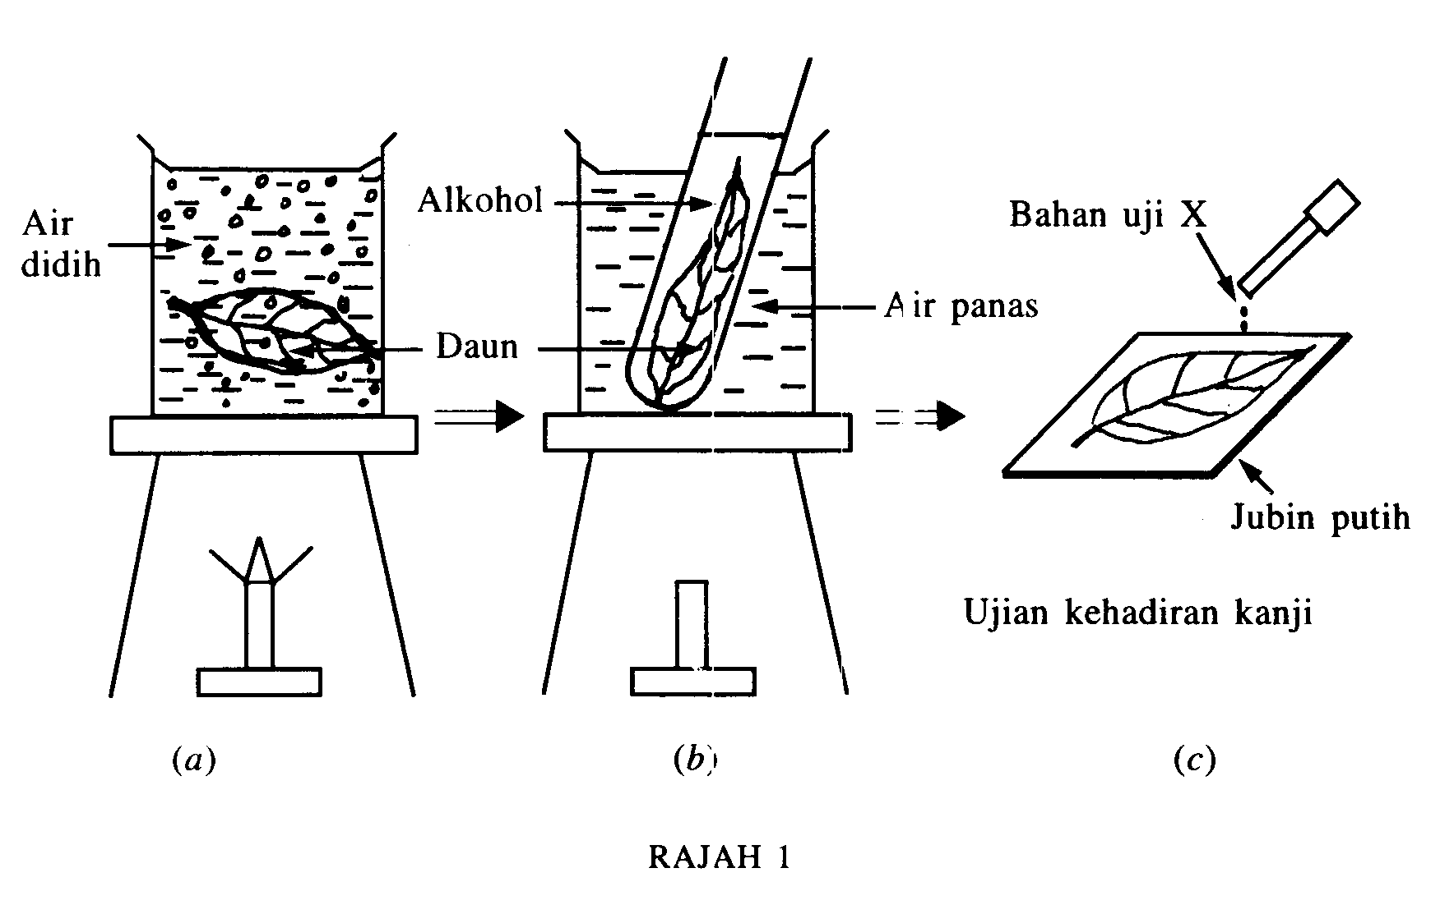
- Rajah 1 di atas menunjukkan sebahagian daripada eksperimen membuktikan
cahaya diperlukan untuk fotosintesis.

- Nyatakan tujuan rawatan daun dalam rajah bahagian (a) di atas dan
bahagian (b) di atas.

i) Bahagian (a) : ................................................................……

ii) Bahagian (b) : ...................................................................………

b. Nyatakan warna larutan alkohol di akhir eksperimen.

.................................................................................................……..............

- Namakan bahan uji x dalam bahagian (c)

..................................................................................………….......................
[4 markah]

- Tanah boleh memberi sokongan mekanik.Huraikan fungsi tanah itu:

- Memberi sokongan mekanik

……………………………………………………………………………
……………………………………………………………………………

- Namakan jenis struktur tanah yang paling baik kepada pertumbuhan sayur-sayuran.

............................................................................................................
- Nyatakan kepentingan struktur 4 (b) di atas

……………………………………………………………………………

[ 4 markah ]
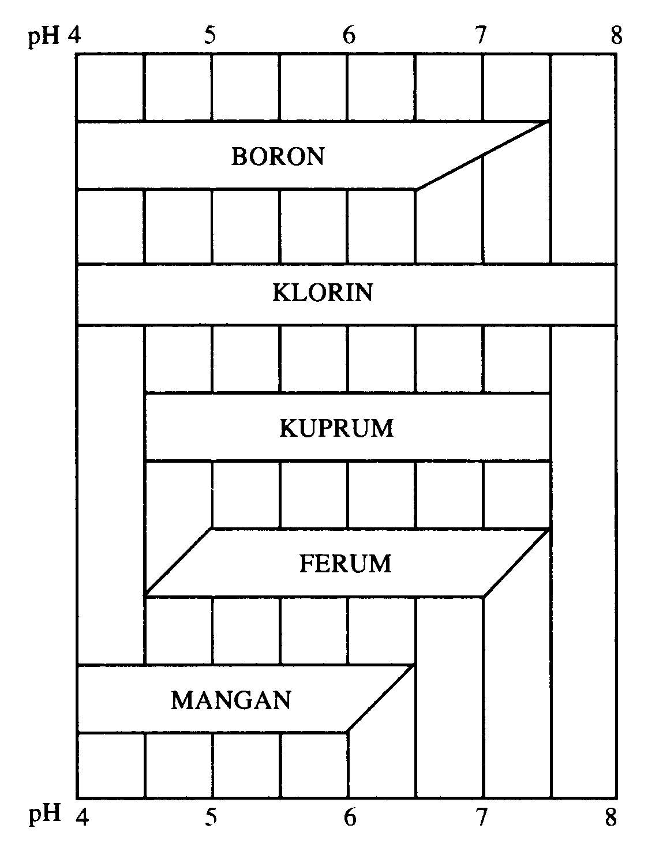
Rajah 2
- (a) Rajah 2 menunjukkan beberapa jenis mikronutrien yang tersedia pada
satu contoh tanah .Berdasarkan rajah 2 jawab soalan berikut :

- Namakan mikronutrien yang tersedia pada pH 6.8 .

…………………………………………………………………………

  - Namakan makronutrien yang ketersedianya tidak dipengaruhi oleh nilai pH tanah .

…………. ………...…………………………………………………

- Nyatakan dua faktor yang perlu dipertimbangkan sebelum pengapuran
dilakukan bagi tujuan mengurangkan keasidan tanah .

  - ……………….………………………………………………………………

  - ………………………………………………………………………………
[ 4 markah ]

- Pernyataan di bawah menerangkan tentang unsur nutrien kepada pertumbuhan tumbuhan. Tandakan ( √ ) bagi pernyataan yang betul dan ( X ) bagi pernyataan yang salah dalam kotak yang disediakan.

a |  | Tumbuhan memerlukan kalium dalam kuantiti yang banyak manakala ferum diperlukan dalam kuantiti yang sedikit.
b |  | Akar tumbuhan tidak berkembang dengan baik kerana kekurangan unsur fosforus
c |  | Fosforus dan kalium ialah unsur mikro manakala ferum dan mangan ialah unsur makro
d |  | Daun tumbuhan berpilin kerana kekurangan unsur nitrogen

[4 markah]

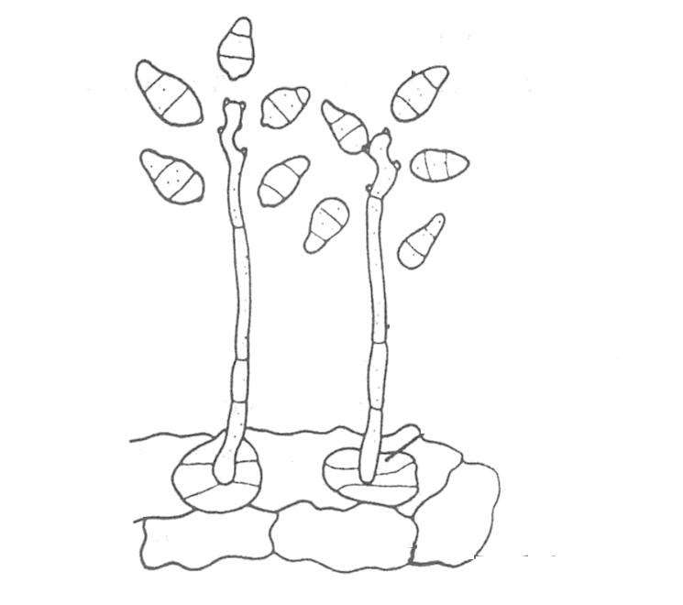
X
Y
Rajah 3
- Rajah 3 adalah sejenis organisma yang boleh mempengaruhi pertumbuhan tumbuhan . Berdasarkan rajah di atas:
  - Namakan bahagian berlabel X dan Y

X : ..................................................................................................

Y : ..................................................................................................

  - Nyatakan satu cara organisma ini membiak.

............................................................................................................

  - Nyatakan satu kesan berbahaya organisma ini kepada tumbuhan

............................................................................................................
[4 markah]

A | Kawalan Kimia |  | C | Kawalan Fizikal
B | Kawalan Biologi |  | D | Undang-undang

- Padankan kaedah kawalan organisma dalam Jadual 1 bagi perosak berikut dengan menulis A, B, C dan D ke dalam kotak pernyataan yang disediakan di sebelahnya.
Serangan Plutella sp. yang serius pada tanaman kubis.
Serangan lalat buah ke atas jambu batu
Serangan siput ke atas anak benih ditapak semaian
Serangan selsema burung dari Thailand
[4 markah]

- (a) Lengkapkan carta alir dalam rajah 4 di bawah mengenai kaedah
menghasilkan varieti baru sesuatu tanaman

(i) Mengenalpasti baka berpotensi

(ii) ....................................................................................

(iii) Melakukan pengacukan

(iv) ....................................................................................

Rajah 4
( b) Nyatakan dua ciri tumbuhan yang dikehendaki dalam program
pembiakbakaan.

( i ) .............................................................................................

(ii) ............................................................................................
[4 markah]

- Tindakannya cepat
- Boleh bertindak ke atas banyak jenis perosak
- Mewujudkan perosak yang lebih resisten
- Membunuh organisma bermanfaat
- Meninggalkan kesan bau dan rasa pada hasil

- Pernyataan di atas adalah kesan daripada kaedah pengawalan serangga perosak yang diamalkan oleh petani. Berdasarkan pernyataan di atas, jawab soalan berikut
  - Namakan kaedah pengawalan ini.

...................................................................................................
  - Nyatakan bagaimana kaedah tersebut boleh mencemar alam sekitar

...................................................................................................
  - Nyatakan dua langkah untuk mengelakan kesan negatif daripada kaedah pengawalan perosak

.I. ..................................................................................................

II ...................................................................................................

[4 markah]

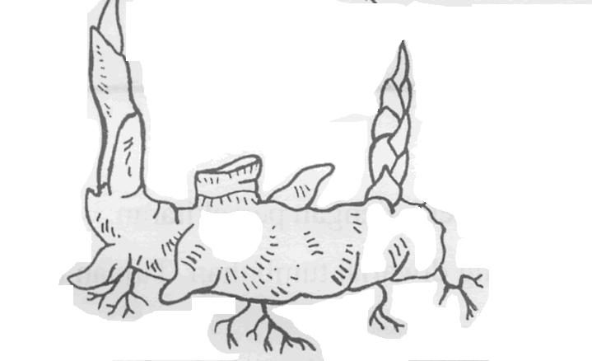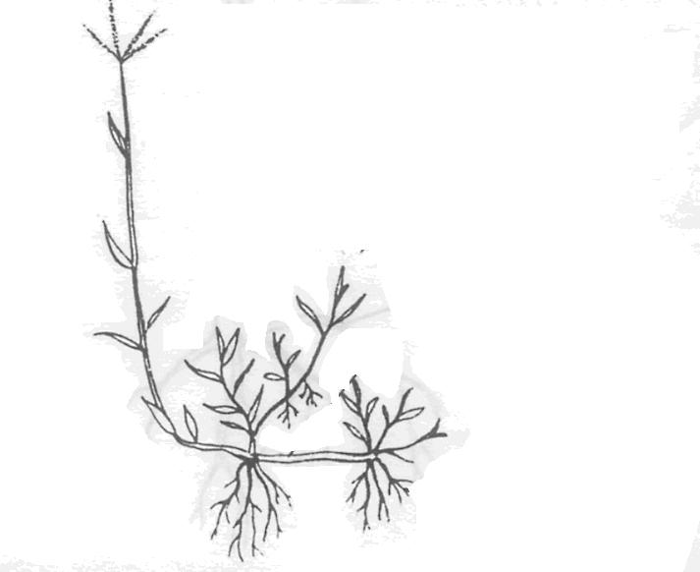

Rajah 5.1 Rajah 5.2
- Rajah 5.1 dan 5.2 menunjukkan dua jenis tumbuhan yang mempunyai organ penyimpanan untuk pembiakan.
Berdasarkan rajah di atas, jawab soalan berikut.

Berdasarkan rajah di atas , jawab soalan berikut

(a) Namakan jenis organ rajah 5.1 dan 5.2

Rajah 5.1 .......................................................................................

Rajah 5.2 .......................................................................................

      - Namakan setiap satu contoh tumbuhan yang dibiakan menggunakan organ seperti rajah 5.1 dan 5.2

Rajah 5.1 .......................................................................................

Rajah 5.2 .......................................................................................
[4 markah]

- Namakan satu contoh bahan kimia pengawalatur pertumbuhan yang boleh digunakan untuk tiap-tiap berikut

  - Menambahkan pengeluaran lateks.

..................................................................................................
  - Mencepatkan kemasakan buah

..................................................................................................

  - Menggalakan pertumbuhan akar pada keratan batang

..................................................................................................

  - Mengurangkan pertumbuhan tampang anak benih tanaman hiasan

..................................................................................................
[4 markah]

- Himpitan iklim mengganggu proses pembiakan ternakan.

  - Nyatakan dua kesan negatif cuaca panas ke atas pembiakan lembu

  - : ...........................................................................................

  - : ...........................................................................................

  - Bagaimanakah masalah pembiakan lembu yang rendah akibat daripada cuaca yang panas dapat diatasi

- : ...............................................................................................

- : ...............................................................................................

[4 markah]

- A dan B ialah dua jenis bahan makanan ternakan.Kelaskan contoh makanan
A Foraj
B Makanan Pati
Ternakan berikut kepada A dan B.

Serbuk ikan
Petai belalang
Kekacang Centrosema
Hampas kacang tanah

[4 markah]

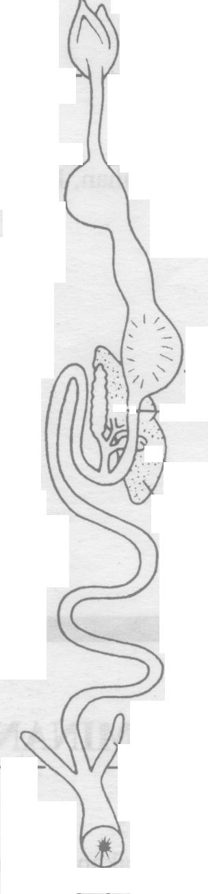
P
Q
Rajah 6

- Rajah 6 menunjukkan keratan rentas sistem pencernaan haiwan bukan ruminan.

  - Namakan bahagian yang berlabel.

  - Q .....................................................................................

  - P ....................................................................................

  - Tandakan Q pada rajah 6 yang menunjukkan organ tembolok

  - Apakah fungsi pasir dalam proses pencernaan di atas

.....................................................................................................
[4 markah]

- Lengkapkan Jadual 1 tentang vaksin Ranikhet F dan Fowl Pox

Jenis Vaksin | Penyakit | Cara Pemberian
Ranikhet F | (i) …………………………… | (iii)…………………………..
Ranikhet S | (ii)………………………… | (iv)…………………………..
Jadual 1
[ 4 markah ]

- (a) Lengkapkan jadual 2 di bawah mengenai kelebihan dan kekurangan jenis pengawanan ternakan
Jenis Pengawanan | Kelebihan | Kekurangan
Semulajadi | Tidak melibatkan kos yang tinggi | (i)  ..........................................  ..........................................  ..........................................
Permanian beradas | - ...............................................  ............................................... | Perlukan kemahiran yang tinggi
Jadual 2
(b) Nyatakan dua cara mengumpul semen untuk permanian beradas

(i) ......................................................................................................

(ii) ......................................................................................................
[4 markah]

Minggu | Aktiviti
1  2  3  4  5  6  7  8  9  10 | menyediakan tapak penanaman, Menyemai biji benih  Menyediakan medium penanaman ke beg politena  Mengubah anak benih ke beg politena  Membaja  Mengubah anak benih ke ladang  Membaja  Menyembur racun serangga  Membaja  Menyembur racun serangga  Mengutip hasil
Jadual 3

- Jadual 3 menunjukkan aktiviti yang dirancang bagi satu bidang usaha tanaman kobis. Berdasarkan jadual itu, sediakan satu jadual kerja dalam bentuk Carta Gantt.

- Pernyataan di bawah ialah aktiviti yang melibatkan pemasaran hasil ladang. Tuliskan 1,2,3 dan 4 dalam kotak bersebelahan dengan pernyataan berikut bagi menunjukkan urutan aktiviti pemasaran hasil.

 |  | Menggred
 |  | Memproses
 |  | Mengumpul
5 |  | Mengiklan
6 |  | Menyimpan
 |  | Membungkus
7 |  | Menjual

[4 markah]

- (a) Nyatakan bagaimana faktor berikut menghadkan penggunaan jentera
diladang
  - Faktor Fizikal
..............................................................................................................
  - Faktor Kos
................................ ............................................................................
- Nyatakan dua faedah petani menggunakan jentera diladang mereka

  - ..................................................................................................
  - .................................................................................................

[4 markah]

A | Rekod Fizikal |  | B | Rekod Kewangan

- A dan B ialah dua jenis rekod ladang. Senarai di bawah menunjukkan situasi di kawasan penanaman. Padankan huruf yang mewakili rekod ladang di atas dengan situasi bersebelahan dalam kotak yang disediakan.

Rekod Pendapatan
Rekod Hasil ladang
Rekod Perbelanjaan
Rekod Tenaga Buruh

[4 markah]

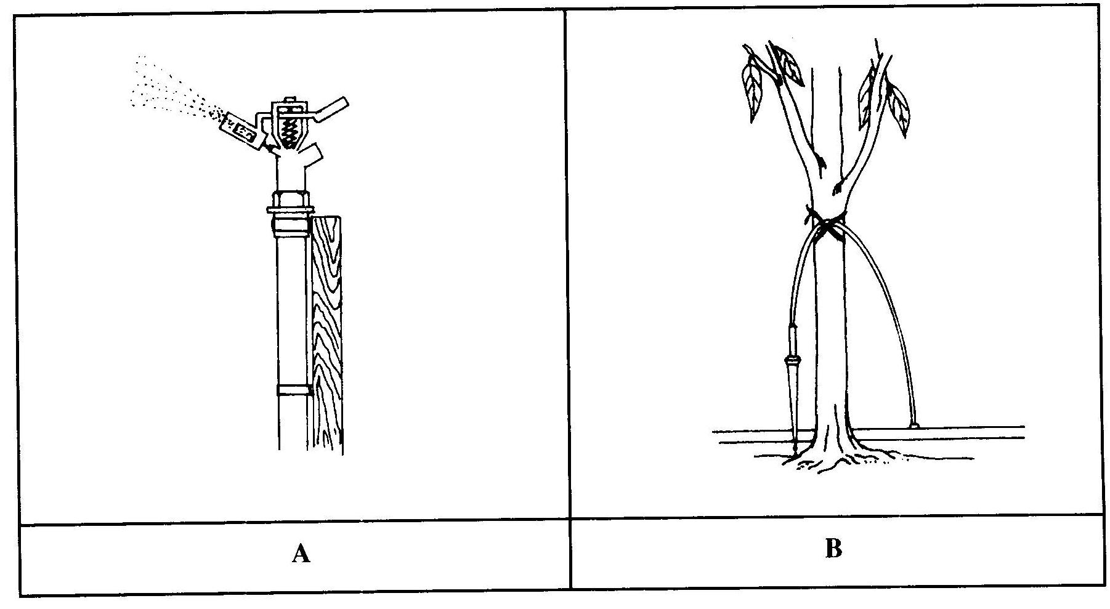
Rajah 7

- Berdasarkan rajah 7 A dan B ialah dua jenis sistem pengairan tanaman. Kaji rajah di atas dan jawab soalan berikut
  - Namakan sistem pengairan di rajah 7 A

..................................................................................................
  - Namakan tanaman yang sesuai untuk sistem pada rajah 7A

..................................................................................................
  - Nyatakan dua kelemahan sistem pengairan 7B

- ..................................................................................................
- .................................................................................................
[4 markah]

- Nyatakan dua kegunaan setiap perisian aplikasi komputer berikut dalam pertanian.

- Hamparan elektronik:
- ………………………………………………………………..………..
- ………………………………………………………………..………..

- Pengkalan data:
- ………………………………………………………………………..…
- …………………………………………………………………………
[ 4 markah ]

- (a) Nyatakan empat kepentingan bioteknologi?

- ………………………………………………………………..………..
- ………………………………………………………………..………..
- ………………………………………………………………..………..
- ………………………………………………………………..………..
[ 4 markah ]

- (a) Apakah maksud pertanian persekitaran terkawal?

......................................................................................................

.......................................................................................................

(b) Nyatakan dua contoh penggunaan persekitaran terkawal

- ..............................................................................................

(ii) : ............................................................................................
[ 4 markah ]

KERTAS SOALAN TAMAT

skema Jawapan

Soalan | Skema | Markah
1 | (a)Betul, (b) Salah (c) Salah (d) Betul | 4m
2 | - iklim, Sejarah, Ekonomi , Dasar kerajaan  - mengadakan infrastruktur, pembukaan skim tanah  memberi input subsidi/output,  menentukan/menghadkan jenis tanaman di kawasan tertentu | 2m  2m
3 | a. i. Utk memecahkan sel/tisu/daun  - utkmengeluarkan/menyahkan/melunturkan klorofil (kloroplas)  - kuning/kehijauan/warna klorofil  - larutan iodin/iodin/larutan logul | 2m  1m  1m
4 | - tanah menyediakan tempat utk cengkaman akar, cengkaman akar yang kuat membolehkan tumbuhan tumbuh tegak  - Butir rapuh  - Dapat membenarkan udara air meresap dengan mudah  - menambah daya tahan tanah terhadap hakisan/timpaan hujan /  - memberi sokongan mekanikal kepada tumbuhan. | 2m  1m  1m
5 | (a) i. Mangan/ Mn  ii. klorin / Cl  (b) pH tanah/keasidan tanah  jenis bahan kapur  jenis tanah  jenis tanaman | 1m  1m  2m mana-mana satu
6 | (a) Betul (b)Betul (c) Salah (d)salah | 1m X 4
7 | (a) X : Spora Y : Haifa  (b) penyebaran spora / penyebaran haifa atau miselia  (c) kerosakan buah bahagian/ daun/ buah dsb  Mengurangkan kualiti hasil  Layu/mati/ bantut  Menjejaskan fotosintesis | 1m + 1m  1m  1m (mana-mana satu)
8 | BCAD | 4m
9 | - II. Melakukan pemilihan  IV. Menguji generasi F1  - Cepat mengeluarkan hasil / hasil berkualiti/ resisten terhadap penyakit dan perosak / bernilai estetik. | 1m  1m  2m ( mana-mana dua)
10 | - Kaedah kimia  - Sisa racun masuk ke sumber air/ sungai/ tasik/ mencemarkan udara/ bau mengikut angin  - Rujuk kepada apa-apa jawapan bagi langkah penggunaan meracun iaitu sebelum/ semasa/ selepas | 1m  1m  2m (dari mana-man jawapan)
11 | (a) 6.1 Rizom 6.2 Stolon  (b) 6.1 Halia / Kunyit / Lengkuas / sepit udang  6.2 Apa saja nama rumpu Rumput bermuda, napier,  Kerbau, | 1m + 1m  1m  1m
12 | a. - Ethrel  - Ethephon  b. - Kalsium karbida/karbaid  c. - NAA  - IBA  d. - Asid absisik  - Alar  - Maleik hidrazida | 1m  1m  1m  1m
13 | - pemanjangan pusingan galak / kurang intensiti galak/tidak galak langsung/ kadar persenyawaan kurang / ovum kurang subur /sperma kurang subur / perkembangan embrio terjejas / peratus kebuntingan yang menurun / kadar pembiakan yang rendah /  - menternak baka toleran kepada haba / memberi makanan bernutrien tinggi / memberi ragutan waktu malam / menyediakan naungan /lindungan dipadang ragut / menyediakan perumahan yang sesuai. | 2m  2m
14 | BAAB | 4m
15 | (a) i. Pankreas ii. Sekum  (b) Rujuk teks  (c) Membantu mengisar makanan | 1m+1m  1m  1m
16 | (i) Sampar - Titis hidung / mata  (ii) Puru - Cucuk kulit pelipat sayap | 1m + 1m  1m + 1m
17 | - (i) Sukar kawal pembiakan / ternakan betina tercedera/ sukar kawal rekod/ kos tinggi dapatkan baka  (ii) Simen baka terpilih / simen boleh disimpan/ kos pemeliharaan induk jantan tiada / kawal penyakit kelamin / banyak induk betina boleh disuntik / lebih banyak anak sebaya  - Faraj palsu dan urut kelenjar vaskular | 1m  1m  2m
18 |  | Jadual  Label  tanda
  Minggu/aktiviti | 1 | 2 | 3 | 4 | 5 | 6 | 7 | 8 | 9 | 10 | Catatan
  Menyemai biji benih | √
  Menyediakan tapak penanaman | √
  Menyediakan medium beg politena |  | √
  Mengubah anak benih ke beg politena |  |  | √
  Membaja |  |  |  | √ |  | √ |  | √ |  | √
  Mengubah anak benih ke ladang |  |  |  |  | √
  Menyembur racun serangga |  |  |  |  |  |  | √ |  | √
  Mengutip hasil
19 | 3214 | 4m

20 | - (i) tanah curam/berbukit/ tanah lembut seperti sawah padi / ladang terpencil/ ladang tidak setempat / penempatan berselerak / saiz ladang kecil  - harga mahal / sukar dapat kemudahan kredit / penggunaan khusus untuk kerja tertentu / jentera tidak dapat digunakan sepenuhnya  (b) Jimat masa / Jimat tenaga buruh / melakukan kerja dengan berkesan / menepati masa/ memudahkan kerja | 1m  1m  2m
21 | BABA
22 | - percikan  - sayuran / anakbenih ditapak semaian/  - Mudah tersumbat / Sukar digunakan bagi kawasan berbukit dan tinggi | 4m
23 | (a) melakukan penghitungan data  mencetak/menyalin maklumat yang diperlukan  menganalisis data  menyusun data  (b)- mengira keperluan bahan  mengalih/menylin  menyusun data  simpan/susun semula  papar maklumat  menyediakan senarai maklumat | 2m  (mana-mana dua)  2m (mana-mana dua)
24 | Meningkatkan hasil / menambah nilai pemakanan / membaiki ciri fizikal hasil pertanian / meningkatkan ketahanan/ mengawal penyakit / mengurangkan penggunaan bahan kimia pertanian
25 | - aktiviti penanaman dan penternakan dalam struktur tertentu (1m) yang melindungi (½m) tanaman dan ternakan daripada persekitaran yang melampau (½m) supaya dapat meningkatkan kualiti dan kuantiti hasil pengeluaran  - Rumah hijau / kolam tiruan/ | 2m  2m

